今日动态
2025.1.8 周三 晴
※一日活动篇
◎今日来园人数：23人出勤，1人请假。
姓名 | 来园情况 | 姓名 | 来园情况
吴玥兮 | √ | 周荣安 | √
承芮伊 | √ | 王耀泽 | √
常祈安 | √ | 徐一凯 | √
李舒扬 | √ | 范宥泽 | √
郑宇函 | √ | 魏璟炎 | √
左晨昕 | √ | 杨承明 | √
王芷柠 | √ | 潘言恩 | √
程墨桐 | √ | 吴梓溪 | √
陈望舒 | √ | 莫梓涵 | √
卢欣悦 | × | 王天乐 | √
王若萱 | √ | 严子沐 | √
李一诺 | √
王劲霖 | √

※区域游戏篇
我们班创设了娃娃家、美工区、图书区、益智区、地面建构区、植物角等。
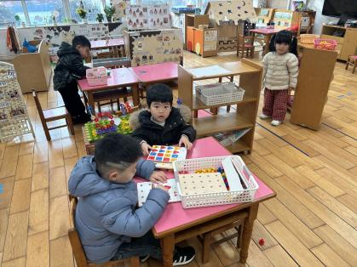 | 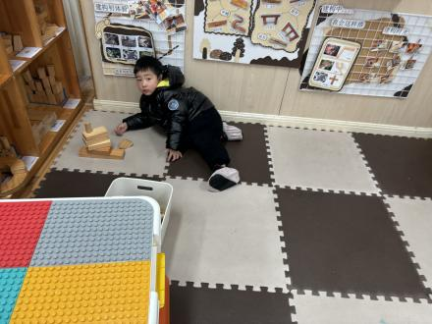 | 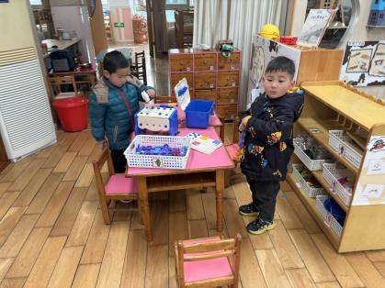
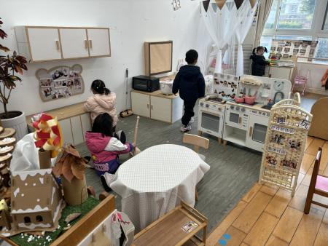 | 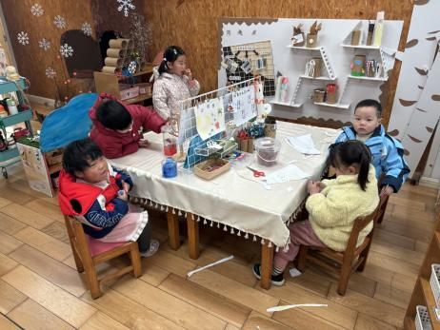
※集体活动：社会：天冷我不怕
已经进入深冬，寒冷的北风呼呼地吹着，但是寒冷并不能够阻止人们正常的生活学习和工作。在寒风中仍然坚持工作的人们是孩子的最自然最真实的教育资源。本节教学活动将通过观察不畏惧寒冷的各种工作人员，培养幼儿不畏惧寒冷的意志品质，懂得要勇敢、不怕冷，坚持天天上幼儿园。
活动中王若萱、吴梓溪、莫梓涵、徐一凯、吴玥兮、王芷柠、陈望舒、程墨桐、王天乐、严子沐、潘言恩、王劲霖、承芮伊、魏璟炎、杨承明、李一诺、范宥泽知道有许多人坚持在冬天工作和学习，愿意向他们学习不怕寒冷。
※户外活动情况：
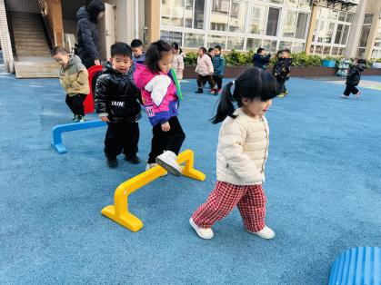 | 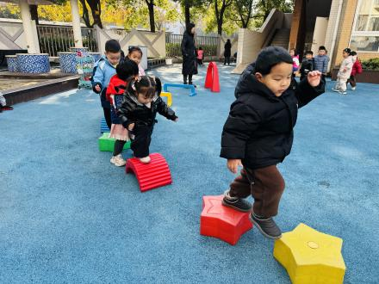 | 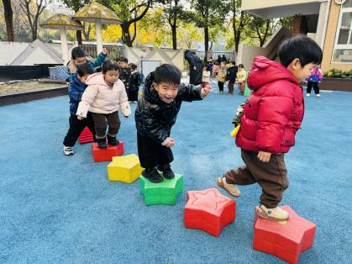
※生活活动情况：
1.午餐情况：
今天午餐时，孩子们能够自主洗手，有序用餐，其中能够全部吃完的幼儿有：周荣安、王若萱、王耀泽、范宥泽、杨承明、魏璟炎、王劲霖、吴玥兮、徐一凯、陈望舒。
2.午睡情况：
能够自主脱裤子、叠裤子的幼儿为：左晨昕、王耀泽、莫梓涵、程墨桐、王天乐、王芷柠、严子沐、陈劲霖、陈望舒、徐一凯。
※家园合作：
尊敬的家长，今天孩子们会带回一张膳食调查问卷，为进一步提高我园膳食管理工作，更好的促进幼儿健康成长，请家长们对我园本学期膳食管理工作进行监督，并提出宝贵意见和建议，希望通过家园共同努力为幼儿的饮食健康保驾护航。请您仔细阅读每个问题并认真给出答案，您的支持与配合将对我园膳食管理工作的优化有着重要意义，感谢您参与本次膳食问卷调查。填写好后明天带来园哦！

